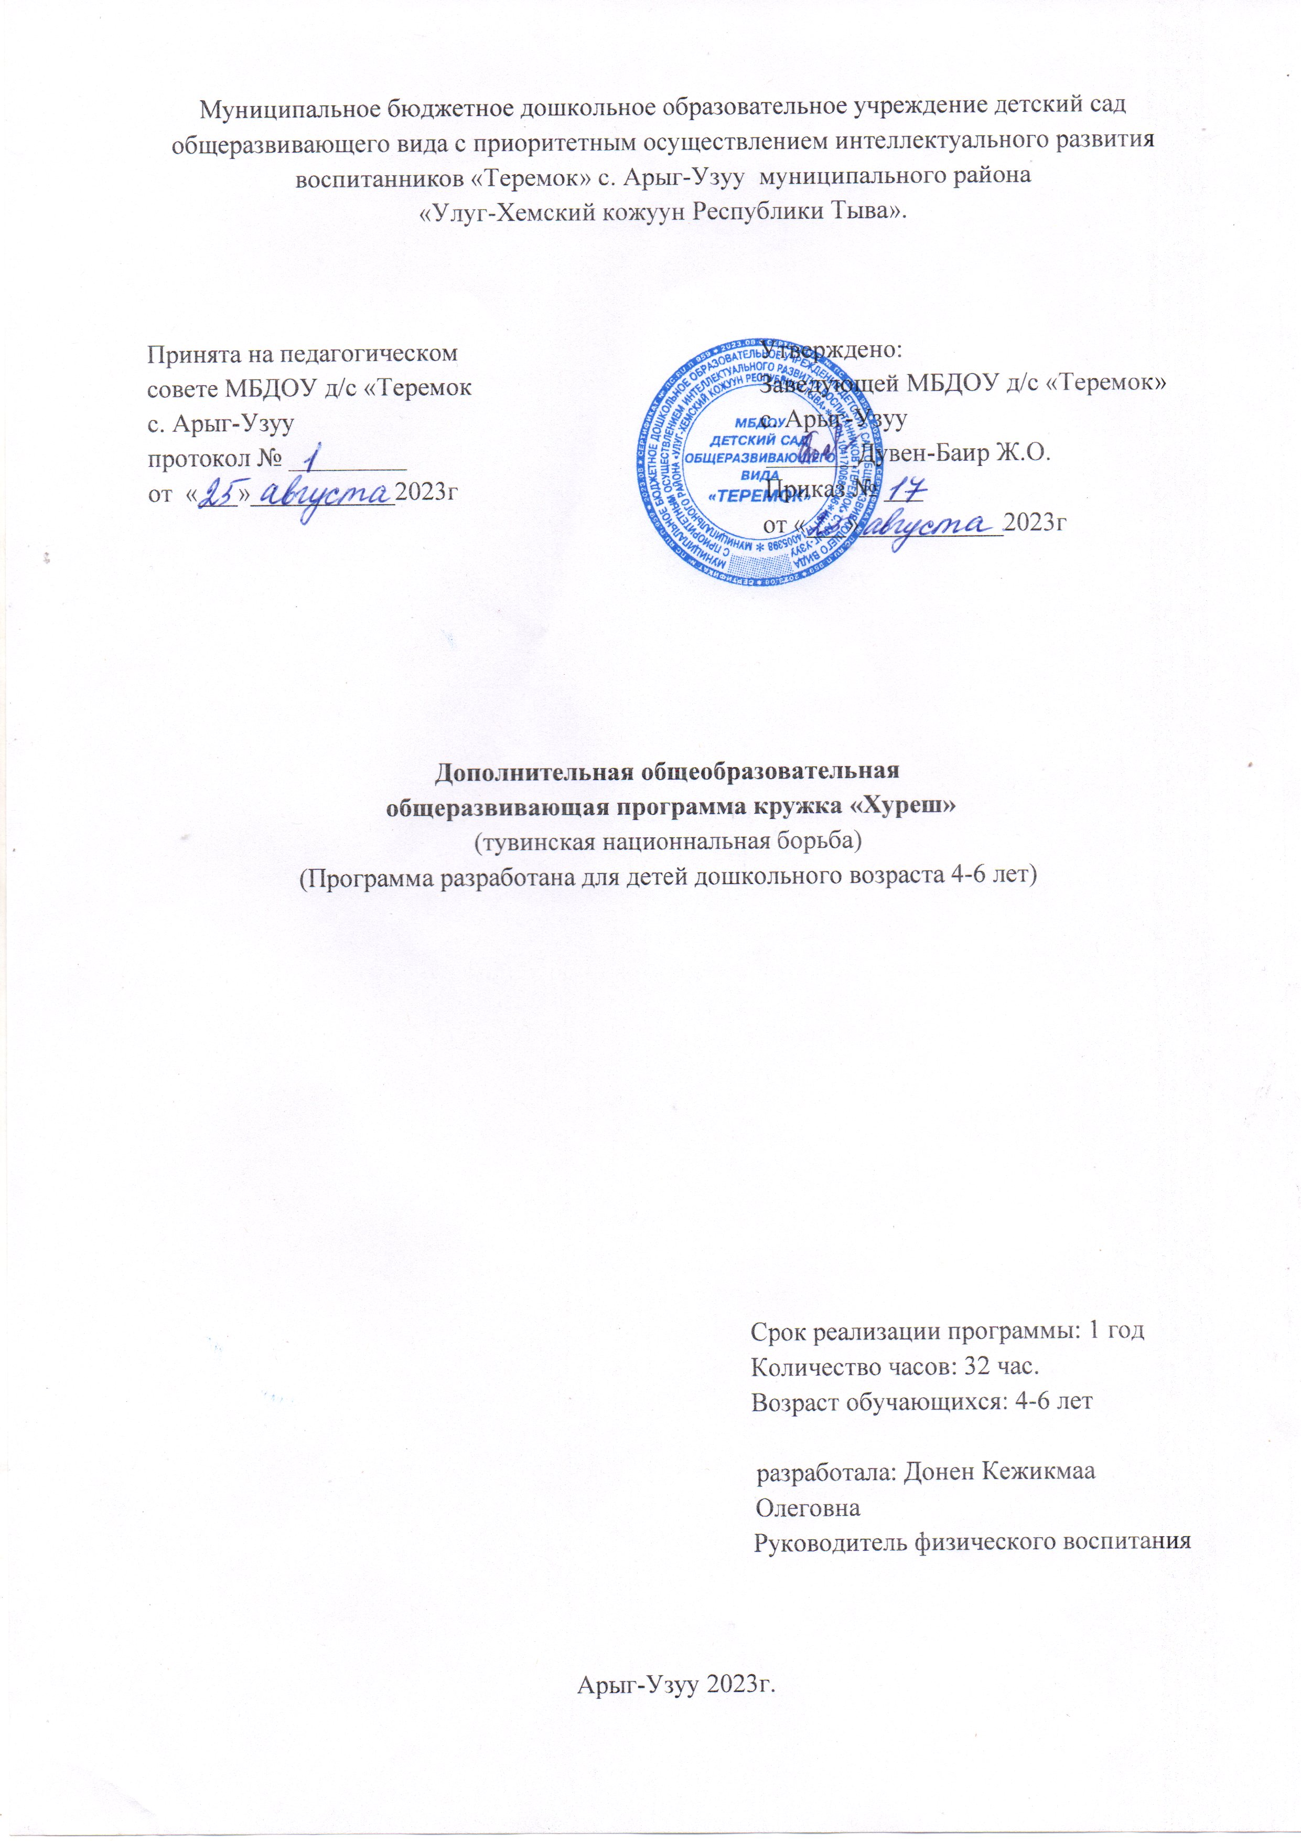

СОДЕРЖАНИЕ
Пояснительная записка………………………………………………………3
Цель……………………………………………………………………………4
Задачи…………………………………………………………………………4
Календарный учебный график реализации дополнительной
общеразвивающей программы …………………………………………….4
Формы и режим кружка……………………………………………………..5
Программа кружка…………………………………………………………..5
Принципы…………………………………………………………………….5
Формы работы с детьми……………………………………………………..5
Ожидаемый результат……………………………………………………….5
Календарно- тематическое планирование………………………………….6
Список детей………………………………………………………………….7
Список литературы…………………………………………………………..8
Приложение.

Пояснительная записка.
Одной из самых любимых спортивных забав с давних времен у тувинцев была борьба «Хуреш». Об этом свидетельствуют все сокровищницы народного фольклора: сказки, эпос, песни и пословицы. Многие герои тувинских сказок являются отменными борцами или по крайней мере среди них нет человека, который бы не умел бороться. Национальная борьба «Хуреш» - старинный, любимый тувинцами вид спорта. Она является неразделимой частью любого семейного, народного, религиозного праздников. Молодежь несет особую ответственность за сохранение и развитие культуры и спорта в нашей Туве. Хуреш укрепляет здоровье человека, всесторонне развивает его, поднимает дух, облагораживает внутреннее настроение.
Многие герои тувинских сказок являются отменными борцами или по крайней мере среди них нет человека, который бы не умел бороться. Национальная борьба «Хуреш» - старинный, любимый тувинцами вид спорта. Она является неразделимой частью любого семейного, народного, религиозного праздников. Молодежь несет особую ответственность за сохранение и развитие культуры и спорта в нашей Туве. Спорт закаляет, воодушевляет каждого, кто им занимается. Чтобы подростки и молодёжь без дела не склонялись вечерами по улицам нужно в каждой школе, дворе, в садике проводить секции по многим видам спорта, особенно по национальной борьбе «Хуреш».
Борьба «Хуреш» имеет простые, доступные для всех правила и отличается необыкновенной зрелищности. Не требуется специальной материально – технической базы и снаряжений, для организации занятий и соревнований по борьбе «Хуреш» - встретились двое мальчиков и вот вам возможность соревноваться в борьбе, а если по - близости лежат большие камни, то и поднятие тяжестей, или можно устроить сопутствующее борьбе соперничество по меткой стрельбе из лука. Такое состязание на лоне природы укрепляет здоровья человека, всесторонне развивает его, поднимает дух, облагораживает внутреннее настроение. Такое состязание – соревнование проходили постоянно, и это обстоятельство вынуждало человека находиться в состоянии ежедневной готовности и всегда быть в спортивной форме. Поэтому тувинец, никогда не спотыкался о житейские трудности, умел преодолевать их, и это стало одним из факторов того, что сохранила тувинская нация.
Когда борцы – хурешисты, надев свои содак – шудак (специальная борцовская форма) под аккомпанемент «Доге–Баары» начинают исполнять танец орла «Девиг», то кажется, что земля и небо начинают содрогаться от этой мощи, и начинаешь понимать, что для тувинца, хуреш значит гораздо больше, чем просто спортивные состязания и больше, чем красивое зрелище, что это народный праздник, исполненный глубокого и обширного смысла, одно из лучших сокровищ народной культуры.
Цель: приобщение детей к традициям большого спорта национальной борьбы «Хуреш».
Задачи:
- Обучать технике выполнения приемов борьбы. Формировать умения и навыки действовать в коллективе сверстников.
- Охрана и укрепление здоровья детей.
- Развивать физические качества и способности детей: ловкость, быстроту, гибкость, силу, общую выносливость;
- Повысить интерес и любовь к спорту. Воспитывать волю к победе и поражению.

Календарный учебный график реализации дополнительной общеразвивающей программы на 2023-2024 учебный год
 | Педагог: Донен Кежикмаа Олеговна
Год | Дата | Дата | Количество | Количество Режим занятий
обучения | начало | окончания | учебных | учебных
 | заняти | занятий | недель | часов
1 год | й  05.10. | 23.05. | 32 32 | 1 раз в неделю

Программа кружка «Хуреш» направлена на:
- - общее укрепление детского организма;
- - осуществление своевременной коррекции растущего организма;
- - формирование и закрепление навыки правильной осанки;
- - укрепление иммунной системы.

При реализации программы учитываются следующие принципы.
1. Принцип индивидуальности.
2. Принцип доступности.
3. Принцип активности, самостоятельности, творчества.
4. Принцип последовательности.
5. Принцип эмоционального благополучия каждого ребенка.
6. Принцип оздоровительной направленности.

Формы работы с детьми:
Игры;
Импровизация;
Объяснение;
Рассказ и рассказ детей;
Чтение;
Показ;
Личный пример;
Беседы;
Обсуждение;
Наблюдения;
Словесные и подвижные игры;
Рассматривания;
Учебно- тренировочные;
Праздники.

Формы занятий. Групповой, подгрупповой, индивидуальный.

Материально-техническое обеспечение.
1.Аудиоцентр с системой озвучивания.
Учебно-практическое оборудование.
1. Маты.
2. Коврики (ширтек)
3.Содак-шудак (специальная борцовская форма).
4.Аудиозапись «Доге-Баары».
5. Наглядные материалы, альбомы о национальной борьбе «Хуреш».

Ожидаемые результаты по национальной
борьбе «Хуреш» дети должны:
− Уметь правильно выполнять техника борьбы;
− Уметь владеть своим телом;
− Уметь легко выполнять техники борьбы;
− Научиться чувствовать себя уверенно при выполнении техники борьбы.

Требования к уровню подготовки выпускников ДОУ.
Дети должны знать:
- технику и тактику национальной борьбы «Хуреш»;
- технику ритуала «Девиг» - танец орла;
- элементарные сведения об истории национального вида спорта – борьбы «Хуреш»;
- 1-2-х спортсменов своего села, района, республики;
- название национальной одежды и спортивного оборудования.

Учебно-тематический план работы
количество занятий учебного периода будет составлять
32 часа.
Месяцы | Часы
Октябрь | 4ч
Ноябрь | 4ч
Декабрь | 4ч.
Январь | 4ч
Февраль | 4ч
Март | 4ч
Апрель | 4ч
Май | 4ч.
ИТОГО | 32 час.

Перспективный план работы кружка «Хуреш»
Месяц | Тематика. | Цель. | Материал.
Октябрь | Борьба «Хуреш» одно из лучших сокровищ народной культуры. | Подбор детей в кружок.  Беседа с детьми. | Слайд-шоу
Ноябрь | Танец орла «Девиг». | Формирование чувства гордости и восхищения национальной культуры обучение навыкам исполнения танца. | Фонограмма «Доге- Баары»,  Показ видеофильма «Хуреш».
Декабрь | Содак-шудак – борцовская форма хурешистов. | Ознакомление с борцовской формой. | Демонстрация борцовской формы.
Январь | Физическая закалка: «Хочешь быть сильным - беги». | Выполнение упражнений по развитию физической силы. | Демонстрация спортивных снаряжений
Февраль | «Ловкость коршуна, проворность ястреба» | Словарная работа. | Отрывок из богатырской сказки
Март | Гибкость, быстрота, неуловимость. |  | Отрывок из богатырской сказки
Апрель | Подготовка к соревнованию по национальной борьбе «Хуреш». | Посредством тренировки готовить детей к соревнованию. | Борцовская форма
Май. | Презентация работы кружка. | Выявление лучших борцов, лучшего исполнителя танца орла. | Награждения, медали, ленты.

План непосредственно- образовательная деятельность
Месяцы | Мероприятия
Октябрь | Подготовительный период.  Подбор методической литературы.  Обработка плана работы.
Ноябрь | 1.Беседа с мальчиками о борьбе «Хуреш»  2.просмотр презентации «Хуреш»  3.техника безопасности.
Ноябрь | 1.познакомить детей с формой (содак, шудак, тыва идик, шыва тону, боргу) борьца  2. познакомить детей с музыкой «Догээ баары» и видами Танца орла (девиг).  3.разучивание танца орла.
Декабрь | Занятие «Могенин майыы кадырык»
Январь | Занятие «Азанын бичези кончуг»
Февраль | 1. Подготовка к соревнованию по национальной борьбе «Хуреш».  2. Праздник «Шагаа могези»
Март | Занятие «Моге кижинин сеткили чаагай»
Апрель | Занятие «Шуглуп оорен»

Использованная методическая литература:
- Тыва Хуреш: баштайгы базымнар.Сергей Ооржак
- Шуглуп оорен. Сергей Ооржак
- Спортивный журнал «Хуреш».
- Научно-популярный и методический журнал «Башкы

Список детей посещающих кружок «Хуреш»
Старшая группа «Ромашка» -
Средняя группа «Радуга» -
Всего мальчиков:

Приложения 1.
Муниципальное бюджетное дошкольное образовательное учреждение
детский сад общеразвивающего вида с приоритетным осуществлением интеллектуального развития воспитанников «Теремок» с. Арыг-Узуу
муниципального района
«Улуг-Хемскийкожуун Республики Тыва»

e-mail: donenkezhik@mail.ru
ПАСПОРТ
Дополнительной общеобразовательной (общеразвивающей) программы объединения «Занимательные финансы»
художественной направленности
Наименование с. Арыг-Узуу
муниципалитета

Наименование Муниципальное бюджетное дошкольное образовательное
организации учреждение детский сад общеразвивающего вида с приоритетным осуществлением интеллектуального развития воспитанников «Теремок» с. Арыг-Узуу муниципального района
«Улуг-Хемскийкожуун Респу блики Тыва»

-номер программы а
АИС «навигатор»

Механизм Муниципальное здание
финансирование (ПФДО,
муниципальное здание,
внебюджет)

ФИО автора Донен Кежикмаа Олеговна
(составителя) программы

Краткое описание Раскрыть ребенку, окружающий его предметный мир как мир духовных и материальных ценностей, как часть общечеловеческой культуры, сформировать основы экономических компетенций и финансовую грамотность
у детей старшего дошкольного возраста

Форма обучения Очная

Уровень содержания Ознакомительный

Продолжительность 32ч.
освоения (объем)

Возрастная категория От 4 до 6 лет

Направленность По формированию финансовой грамотности

Тип программы | Модифицированная
Вид программы | Дополнительная общеобразовательная общеразвивающая
Цель программы | Развитие личности ребёнка, способной творчески проявлять себя в условиях современной жизни.
Задачи программы | Обучающие задачи:  - сформировать у детей представление о потребностях человека на основе экономических понятий: экономика, потребности, нормы жизни, товар, продукт, услуга, потребители;  - дать представление детям о разных видах ресурсов, понятии «экономия ресурсов»; о производителях товаров и услуг;  - расширить представление об обмене товарами и услугами, о понятии «рынок», «спрос», «предложение», «цена», «заработная плата»;  - создать на основе принципа интеграции видов детской деятельности, условия для решения практических задач самими детьми;  - познакомить детей с экономическими терминами через экономический словарь, кроссворд, игру, значимость жизненно важных потребностей человека;  - заложить основы экономического образа мышления у ребёнка - дошкольника.  Развивающие задачи:  » развивать ответственность, предприимчивость, расчетливость, самостоятельность.  Воспитательные задачи:  - воспитывать у детей навыки и привычки речевого этикета, культурного поведения в быту.
Ожидаемый результат | применять в игровой деятельности основные экономические понятия и категории, которым было уделено внимание в ходе реализации проектных мероприятий (деньги, цена, товар, семейный бюджет и пр.);  - осознавать и соизмерять свои потребности и возможности;  - иметь представление о том, что зарплата - это оплата за количество и качество труда, пенсии за прошлый труд, а пособия на детей - это аванс детям в расчете на их будущий труд;

- понимать, что расходы семьи не должны быть расточительными;
- осознавать, что сбережения семьи - это денежные средства, которые могут остаться, если разумно расходовать свои доходы, и могут быть использованы для отдыха всей семьей или приобретения необходимых, вещей;
- понимать, что сначала зарабатываем - затем расходуем;
- иметь представления об элементарных правилах финансовой безопасности;
- осознавать главные ценности - жизнь, отношения, радость и здоровье близких людей - за деньги не купишь;
- следовать социальным нормам и общепринятым правилам общества.

Возможность Возможна
реализации в сетевой
Форме

Возможность Возможных
реализации в
электронном формате с
применением
дистанционных
Технологий

Материально- -Просторное помещение;
техническая база -План-конспекты;
-Стулья, стол, ИТК, телевизор

Приложения 2.
План работы с родителями
п/п
Месяц
План работы с педагогами, родителями
1.Октябрь
Консультация для родителей «Практические советы родителям по хуреш»
2.Ноябрь
Консультация для родителей «История национальной борьбы хуреш»
3.Декабрь
Консультация для родителей «Знакомство с формой борца Содак-Шудак»
4.Январь
Консультация для родителей «Знаменитые борцы нашего времени»
5.Февраль
Консультация для родителей «Почетные звания и титулы борцов»
6.Март
Консультация для родителей «Профилактика заболеваемости и травматизма в спорте»
7.Апрель
Консультация для родителей «Гигиена закаливание и режим юных борцов»
8.Май
Консультация для родителей «Борьба хуреш одно из лучших сокровищ народной культуры»

Приложения 3.
№ п/п | Разделы подготовки | Месяцы |  |  |  |  |  |  |  | Количество
№ п/п | Разделы подготовки | Октябрь | Ноябрь | Декабрь | Январь | Февраль | Март | Апрель | Май | Количество
Теоретические сведения
1 | История возникновения и развития национальной борьбы «Хуреш» | + |  |  |  |  |  |  |  | 1
2 | Правила по технике безопасности | + |  |  |  |  |  |  |  | 1
3 | Правила поведения в борцовском зале | + | + |  |  |  |  |  |  | 2
4 | Ритуалы и этикет борьбы «Хуреш»:  - Ритуал «Девиг» (разделы и разновидности);  - Правила национальной борьбы «Хуреш»;  - Запрещенные действия;  - Приветствие, начало схватки | + | + | + |  |  |  |  |  | 3
Специальные подготовительные упражнения
5 | Имитационные упражнения:  - природных явлений;  - объектов живой и неживой природы |  | + | + | + |  |  |  |  | 3
6 | Общеразвивающие упражнения:гимн.скам.  - с веревкой;  - с обручем;  - мешочком 100-500 г.;  - со скакалкой;  - с мячами |  | + | + | + | + | + | + | + | 7
Техника борьбы «Хуреш»
7 | Стойки борцов. дистанции. Захваты в борьбе |  |  | + | + | + | + | + | + | 6
8 | Структура приемов борьбы |  |  |  | + | + | + | + | + | 5
Специализированные игровые комплексы
9 | Подвижные игры:  - с ходьбой и бегом;  - с прыжками;  - с бросанием и ловлей мяча борьба за предмет…мяч  - с ползанием на ориентирование в пространстве |  |  |  | + | + | + | + | + | 5

